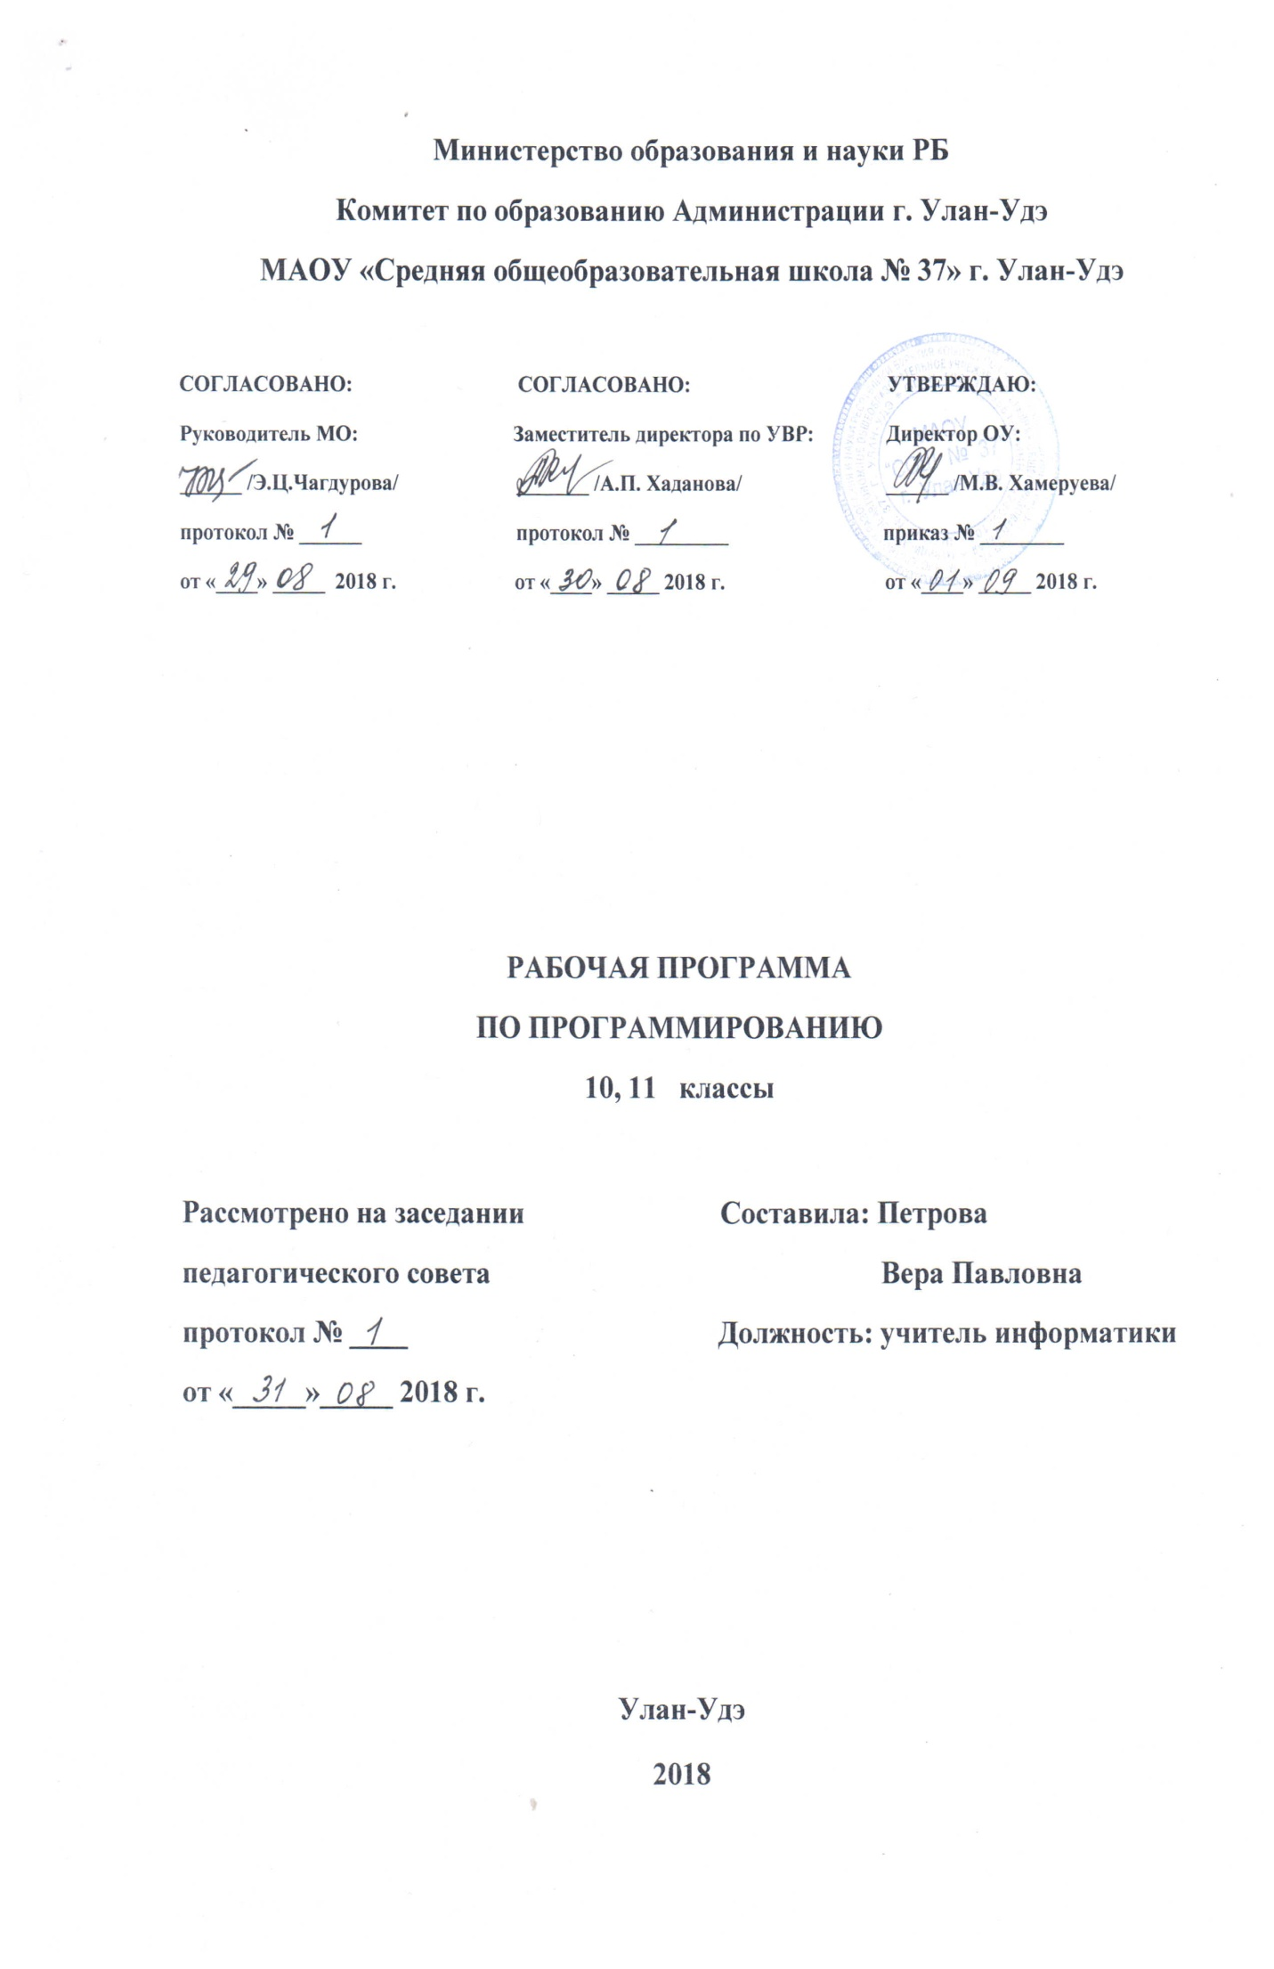

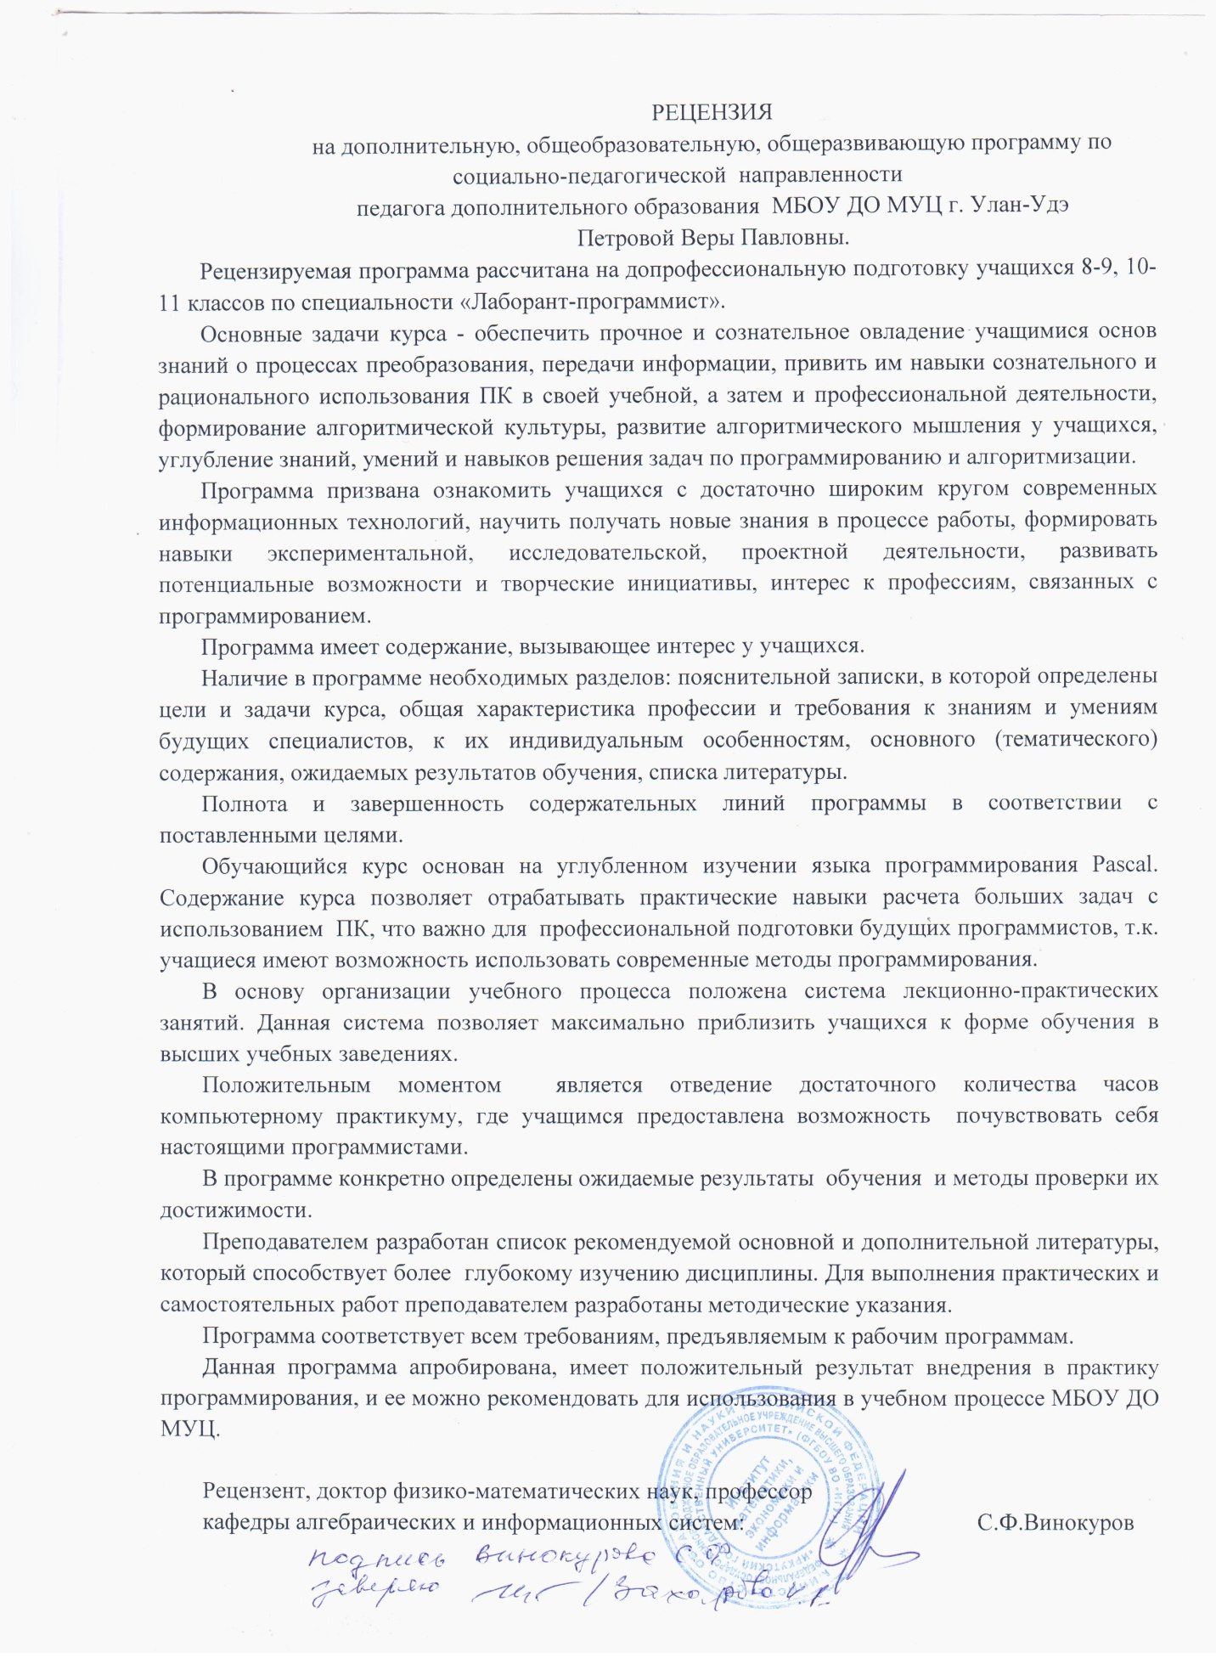
Пояснительная записка.
Дополнительная общеобразовательная программа «лаборант-программист» разработана на основе "Обязательного минимального содержания обучения информатике", рекомендованного Министерством образования РФ. Содержание программы полностью соответствует требованиям к результатам обучения по информатике, отраженным в стандарте по этому учебному предмету.
А также на основе нормативно-правовых документов:
- Закон РФ «Об образовании» (от 29.12 2012 г. № 273-ФЗ с изменениями от 29.08.2015);
- Федеральный государственный образовательный стандарт ООО;
- Концепция развития дополнительного образования детей РФ от 04.09.2014г. №1726-р (с изменениями от 24.04.2015г. №729-р.);
- Приказ Минобрнауки РФ от 29.08.2013 г. N1008 «Об утверждении Порядка организации и осуществления образовательной деятельности по дополнительным общеобразовательным программам» (зарегистрировано в Минюсте РФ 27.11.2013 г. Регистрационный N 30468);
- Письмо Департамента общего образования Минобрнауки РФ от 12.05.2011 № 03-296.Об организации внеурочной деятельности при введении Федерального государственного образовательного стандарта общего образования»;
- Письмо Минобрнауки РФ от 11 декабря 2006 № 06-1844 "О Примерных требованиях к программам дополнительного образования детей".
Содержание курса «Лаборант-программист» сочетает в себе три существующих сейчас основных подхода в обучении информатики в школе:
- алгоритмический (программистский), связанный с развитием мышления школьников;
- пользовательский, связанный с формированием компьютерной грамотности, информационной культуры, подготовкой учащихся к практической деятельности в условиях широкого использования информационных технологий;
- кибернетический, связанный с формированием мировоззренческих представлений о роли информации в управлении.
Настоящая программа основывается на знаниях информатики, математики и других общеобразовательных предметов.
Курс является достаточно полным по программированию, реализующим сложную задачу — формирование структурного стиля мышления. Учебным материалом является система программирования Паскаль, а также большое число задач, включая задачи на алгоритмы сортировки и поиска.
Одна из задач – содействовать воспитанию нового поколения, отвечающего по своему уровню развития и образу жизни условиям информационного общества. Для этого учащимся необходимо анализировать информацию, выявлять в ней факты и проблемы, самостоятельно ставить задачи, структурировать и преобразовывать информацию, использовать ее для решения учебных и жизненных задач.
Программирование — наиболее традиционная сфера деятельности при организации ориентированных курсов информатики.
Концентрированное изучение позволяет учащимся более полно выявить свои способности в изучаемой области знаний, создать предпосылки по применению освоенных умений в других учебных курсах, подготовить себя к осознанному выбору профессий, предусматривающих программирование.
Изучая программирование на Паскале, учащиеся прочнее усваивают основы алгоритмизации, приобщаются к алгоритмической культуре, познают азы профессии программиста.
В связи с бурно развивающимися информационными технологиями и ресурсами большое значение приобрела проблема изучения сетевых технологий, чтобы каждый мог создавать личностно значимую для него образовательную продукцию. Такой продукцией в данном курсе является web-сайт.
Актуальность данной программы. В рамках школьного курса программирование на языках высокого уровня изучается обзорно. За отведенное количество часов невозможно сформировать стойкие навыки решения задач с помощью одной из систем программирования. Специфика учения детей в старшей школе и далее в вузовском образовании предполагает владение обучающимися всеми возможными технологиями решения информационных задач с помощью компьютера. А потому для успешности наших выпускников в обучении необходимо предоставить им возможность освоить технологию программирования на одном из языков высокого уровня.
Учитывая размытость границ научной области информатики и невозможность в рамках школьной программы осветить весь спектр ее направлений, актуальной представляется разработка данной программы, обусловлена так же тем, что в ЕГЭ большую часть заданий (в частности уровень С) – это задания на умение программировать.
Цели курса:
• Познакомить учащихся с ролью программного обеспечения и его видами.
• Сформировать целостное представление об организации данных для эффективной алгоритмической обработки.
• Развитие логического мышления.
• Реализация математических способностей учащихся в ходе составления программ на языке программирования.
- Проектировать и конструировать сайты и подготовить их к осознанному выбору профессии.
Задачи курса:
Обучающие:
• Познакомить учащихся с основными алгоритмическими конструкциями и правилами их записи, с основными способами организации данных.
• Научить учащихся составлять и записывать алгоритмы с использованием соответствующих алгоритмических конструкций.
• Научить распознавать необходимость применения той или иной алгоритмической конструкции при решении задач.
• Научить организовывать данные для эффективной алгоритмической обработки.
• Научить учащихся разрабатывать алгоритмы и реализовывать их на языке программирования PascalABC .
• Научить учащихся осуществлять отладку и тестирование программы.
- Познакомить с видами web-сайтов, их функциональными, структурными и технологическими особенностями;
- Познакомиться с основами web-дизайна.
Развивающие:
• Формировать новый тип мышления – операционный, который направлен на выбор оптимальных решений;
• Предоставление возможности узнать новое в области компьютерного программирования;
• Формирование представления о роли компьютерного программирования в развитии общества, изменении содержания и характера деятельности человека.
- Сформировать навыки проектирования и конструирования web-сайта;
• Сформировать навыки написания html-кодов;
Воспитательные:
• Повышение общекультурного уровня учащихся;
• Вооружение учащихся правильным методологическим подходом к познавательной и практической деятельности;
• Выделение и раскрытие роли информационных технологий и компьютеров в развитии современного общества;
• Привитие навыков сознательного и рационального использования компьютера в своей учебной, а затем и профессиональной деятельности;
• Формирование эмоционально-ценностного отношения к миру, к себе;
• Воспитание у учащихся стремления к овладению техникой исследования;
• Воспитание трудолюбия, инициативности и настойчивости в преодолении трудностей.
Концентрированное изучение курса позволяет учащимся более полно выявить свои способности в изучаемой области знаний, создать предпосылки по применению освоенных умений в других учебных курсах, подготовить себя к осознанному выбору профессий, предусматривающих программирование.
Курс включает в себя практическое освоение языка программирования, знакомство учащихся с ролью программного обеспечения и его видами; нацелен на формирование целостного представления об организации данных для эффективной алгоритмической обработки; на развитие логического мышления и реализацию математических способностей учащихся в ходе составления программ на языке программирования.
Главной особенностью программы является ее гибкая структура. Темы работы с обучающимися являются актуальными и целесообразными в данное время. Отличительной особенностью дополнительной образовательной программы от существующих общеобразовательных программ дополнительного образования является то, что, в данной программе более глубоко и расширено, ведется обучение и процесс создание программ и сайтов.
Адресат.
Программа рекомендована для учащихся 10-11 классов общеобразовательной школы.
Сроки реализации программы.
Программа рассчитана на 2 года обучения. Общий объем программы:– 140 ч.
Личностно-ориентированная направленность курса. Личность ученика – вот, что должно стоять во главе учебно-воспитательного процесса. Личностно-ориентированное обучение в настоящее время становится все более актуальным. Главная цель, использования личностно-ориентированного подхода – не просто видеть на уроке (занятии) каждого ученика, но и делать его успешным даже в самой трудной ситуации. Важно - создать на уроке ситуацию успеха.
Контроль знаний и умений. Текущий контроль уровня усвоения материала осуществляется по результатам выполнения учащимися практикумов по каждому разделу курса. В течение изучения курса предполагается написание двух курсовых работ. Итоговый контроль реализуется в форме итогового практикума. Знания теоретического материала проверяются с помощью тестовых заданий.
Организация учебного процесса. В основу организации учебного процесса положена система лекционно-семинарских занятий. Данная система позволяет максимально приблизить учащихся к обучению в высших учебных заведениях. Поэтому учебный процесс можно организовать в двух взаимосвязанных и взаимодополняющих формах:
- урочная форма, в которой учитель объясняет новый материал (лекции), консультирует учащихся в процессе решения задач, учащиеся сдают зачеты по теоретическому материалу и защищают практикумы по решению задач, курсовые проекты;
- внеурочная форма, в которой учащиеся после занятий (дома или в компьютерном классе) самостоятельно выполняют компьютерные практикумы, курсовые работы.
Лекции. Представление учебного материала учащимся проводится в форме лекций. Каждая лекция – дидактическая единица, требующая примерно одинакового времени на изложение теоретического материала (по 2 часа). Для лучшего восприятия материала - лекции сопровождаются демонстрацией презентаций.
Практикум по решению задач. Основной формой проведения занятий являются практикумы по решению задач. Организация личностно-ориентированных практикумов по решению задач, личностно-ориентированного контроля – это как раз то, что необходимо учащемуся для его уверенности, успешности в очень сложном разделе информатики. Эти две формы работы предполагают следующее:
- Каждому ученику подбираются индивидуальные задачи (как правило, для тематического 2-3, для итогового до 10).
- Подбор задач для каждого ученика необходимо выполнять исходя из их умственных способностей и психологического настроя к программированию.
- Задачи каждому ученику выдаются адресно. Каждый ученик на разных практикумах имеет разный вариант (сегодня первый, в следующий раз девятый и т.д.) – это тоже важный момент, ориентированный на личность учащегося.
- Задачи для каждого ученика посильные, т.е. он заведомо уверен в своем успехе.
Семинар. После завершения практикума каждый ученик защищает свои решения на семинарах перед другими учениками, делится новыми способами решения. Принимает участие в дискуссии по поводу решения задач, предлагает другие пути их решения. Отвечает на возникшие вопросы в ходе обсуждения.
Курсовая работа (проект). Данный вид работы проводится один раз в год, итого за два года обучения на курсе – 2 работы. Цель курсовой работы – развитие самостоятельного, проектного мышления учащихся, подготовка их к обучению в высшем учебном заведении. Учащимся предлагаются темы курсовых работ (задачи) они должны выполнить работу, которая будет содержать следующие разделы:
- Название программы, сведения об авторе программы.
- Формулировка решаемой задачи. Метод решения задачи. Принятые обозначения.
- Описание алгоритма (в виде блок – схемы). Пояснения к алгоритму.
- Код программы.
- Контрольный пример (проверка работы программы, тестирование программы).
Инструкция для пользователя данной программы
Блоки обучения
Обучение включает в себя два блока:
I блок - базовый.
Включает в себя объем обязательных знаний, умений и навыков, обеспечивающих успех в достижении начальных ступеней творческой деятельности. Базовый уровень задается по возможности однозначно, в форме, не допускающей разночтений и двусмысленностей. И в то же время технологии освоения объема знаний, умений и навыков на этом этапе должны быть достаточно гибкими, способными адаптироваться к индивидуальным особенностям обучающихся.
II блок -развитие творческих способностей.
Включает деятельность, направленную на освоение теории и практики данного вида деятельности. Успех на этом этапе обусловлен определенным уровнем развития творческих способностей обучающихся, их отношением к освоению нового материала, уровнем развития их способностей (восприятие, мышление, память и др.); современным образовательным технологиям, которые отражены в: принципах обучения (индивидуальности, доступности, преемственности, результативности); формах и методах обучения (активных методах дистанционного обучения, дифференцированного обучения, занятиях, конкурсах, соревнованиях, экскурсиях и т.д.); методах контроля и управления образовательным процессом (анализе результатов деятельности детей); средствах обучения (перечне необходимого оборудования, инструментов и материалов в расчете на объединение обучающихся).
Данная программа формирует у обучающихся компетенции:
1. Информационная: умение самостоятельно интерпретировать, систематизировать, критически оценивать и анализировать полученную информацию с позиции решаемой задачи, структурировать имеющуюся информацию, представлять ее в различных формах и на различных носителях, адекватных запросам потребителя информации.
2. Проблемная: умение самостоятельно выявлять проблему в ситуациях избыточной информации; формулировать цель; делить цель на ряд последовательных задач; находить альтернативные пути и средства решения задач, доводить решение проблемы до конца.
3. Учебно-исследовательские (умение решать учебные проблемы в ходе исследования, умение связывать воедино разрозненные части знания, умение извлекать пользу из образовательного опыта, умение находить и обрабатывать информацию);
4. Информационно-коммуникативные (умение работать с различными источниками информации, умение выслушивать и принимать во внимание взгляды других людей, умение дискутировать и защищать свою точку зрения, умение презентовать результаты исследования, умение самовыражать себя в творческой работе, сотрудничать и работать в команде);
5. Социальные (умение самостоятельно принимать решения, умение сделать посильный вклад в коллективный проект, умение организовывать свою деятельность);
6. Эмоционально-ценностными (умение генерировать новые решения, умение быть упорным и стойким перед возникшими трудностями.
Межпредметные связи
Знания, полученные при изучении курса «Программирование на языке Pascal », учащиеся могут использовать при создании собственных программ по определенной тематике, для решения задач из различных областей знаний – математике, физике, химии, биологии и др. Знания и умения, приобретенные в результате освоения данного курса, являются фундаментом для дальнейшего мастерства в области программирования.
Прогнозируемые результаты по окончанию обучения.
В рамках данного курса учащиеся овладеют следующими знаниями, умениями и способами деятельности:
• знать роль программного обеспечения и его виды;
• у учащихся сформировано целостное представление об организации данных для эффективной алгоритмической обработки;
• знать основные алгоритмические конструкции и правила их записи, знакомы с основными способами организации данных;
• уметь составлять и записывать алгоритмы с использованием соответствующих алгоритмических конструкций;
• уметь распознавать необходимость применения той или иной алгоритмической конструкции при решении задачи;
• уметь организовывать данные для эффективной алгоритмической обработки;
• уметь разрабатывать алгоритмы и реализовывать их на языке программирования Pascal;
• уметь осуществлять отладку и тестирование программы.
- знать принципы и структуру устройства «Всемирной паутины», формы представления информации в сети Интернет;
- знать виды web-сайтов;
- уметь спроектировать и изготовить web-сайт, состоящий из 5-10 страниц на заданную тему;
- уметь программировать на языке HTML на уровне создания не менее 3-5 соответствующих элементов сайта;
- применять при создании web-страницы основные принципы web-дизайна и произвести анализ и сформулировать собственную позицию по отношению к их структуре, содержанию, дизайну и функциональности;

Учебно-тематический план по программированию
1 –ый год обучения (10 класс)

№ | Наименование разделов | Всего часов | Формы аттестации  (контроля) | Дата
 |  |  |  | Факт | План
 | Технология - как область образования. Введение в специальность (2 ч)
1 | Технологическая культура - ее компоненты. Современные энерго и материало-сберегающие, безотходные и другие перспективные технологии. | 1
2 | Правила техники безопасности при работе на компьютере. Роль гимнастики в укреплении здоровья и повышении работоспособности. | 1
 | Арифметические и логические основы компьютера (2 ч)
3 | Позиционные системы счисления. Двоичная, восьмеричная, шестнадцатиричная системы счисления. Алгоритмы перевода чисел из одной системы счисления в другую. Базовые логические элементы компьютера. Элементы ИЛИ, НЕ, И-НЕ, ИЛИ-НЕ. | 1
4 | Практическая работа. Перевод чисел из одной системы счисления в другую. Базовые логические элементы компьютера. Элементы ИЛИ, НЕ, И-НЕ, ИЛИ-НЕ. Реализация логических элементов. | 1
 | Алгоритмизация (13 ч)
5 | Понятие алгоритма и его свойства. Способы записи. Блок-схемы. Следование, ветвление, цикл. | 1
6 | Языки программирования. Программа. Этапы разработки программы. Компилятор. Синтаксис и семантика. Типы ошибок. | 1
7 | Практическая работа. Построение алгоритмов методом последовательной детализации. | 1
8 | Практическая работа. Разработка линейных алгоритмов. | 1
9 | Практическая работа.  Составление разветвляющихся алгоритмов. | 1
10 | Практическая работа  Составление разветвляющихся алгоритмов. | 1
11 | Практическая работа.  Составление разветвляющихся алгоритмов. | 1
12 | Практическая работа. Составление циклических алгоритмов. | 1
13 | Практическая работа. Составление циклических алгоритмов. | 1
14 | Практическая работа. Составление циклических алгоритмов. | 1
15 | Практическая работа. Составление циклических алгоритмов. | 1
16 | Практическая работа. Составление циклических алгоритмов. | 1
17 | Практическая работа. Составление циклических алгоритмов.  Зачет. |  | 1
 | Основы программирования (50 ч)
18 | Понятие программы. Типы данных, классификация. Формы записи вещественных чисел. Порядковые типы. | 1
19 | Алфавит языка. Структура программы. Разделы описания.  Ввод и вывод данных. Оператор присваивания. Арифметические выражения. | 1
20 | Практическая работа «Составление линейных алгоритмов с использованием арифметических операций и комментарии в программе» | 1
21 | Практическая работа «Решение задач с использованием функций DIV и MOD» . | 1
22 | Практическая работа «Составление линейных алгоритмов с использованием основных функций». | 1
23 | Практическая работа «Решение прикладных задач». | 1
24 | Безусловный переход. Оператор GOTO. Оператор вызова процедуры. Пустой и составной оператор. Условный оператор и оператор выбора. | 1
25 | Практическая работа «Условный оператор. Простые условия». | 1
26 | Практическая работа « Составные условия. Операторные скобки». | 1
27 | Практическая работа « Составной оператор. Оператор выбора». | 1
28 | Практическая работа «Практикум по решению задач на ветвление». | 1
29 | Операторы циклических вычислительных процессов. | 1
30 | Практическая работа «Цикл с параметром». | 1
31 | Практическая работа «Цикл с параметром». | 1
32 | Практическая работа «Цикл с предусловием». | 1
33 | Практическая работа «Цикл с предусловием». | 1
34 | Практическая работа «Цикл с постусловием». | 1
35 | Практическая работа «Цикл с постусловием». | 1
36 | Практическая работа «Вложенные циклы». | 1
37 | Практическая работа «Вложенные циклы». Зачет. |  | 1
38 | Описание и использование массивов, действия над массивами: заполнение массива данными, вывод массива. | 1
39 | Практическая работа «Понятие массива. Ввод и вывод элементов массива». | 1
41 | Практическая работа «Задание массива в разделе констант». | 1
42 | Алгоритмы обработки одномерных массивов. | 1
43 | Практическая работа «Поиск в одномерном массиве элементов с заданными свойствами».  Практическая работа «Поиск максимального (минимального) элемента одномерного массива».  Практическая работа «Примеры решения задач с использованием одномерных массивов». Зачет. |  | 1
44 | Алгоритмы обработки матриц | 1
45 | Практическая работа «Двумерные массивы: описание, ввод и вывод массивов по строкам». | 1
46 | Практическая работа «Поиск в двумерном массиве элементов по заданным условиям». | 1
47 | Практическая работа «Нахождение номера элемента массива по заданным условиям». | 1
48 | Практическая работа «Примеры решения задач с использованием двумерных массивов». | 1
49 | Практическая работа «Примеры решения задач с использованием двумерных массивов». | 1
50 | Практическая работа «Примеры решения задач с использованием двумерных массивов». | 1
51 | Практическая работа «Примеры решения задач с использованием двумерных массивов». | 1
52 | Практическая работа «Примеры решения задач с использованием двумерных массивов». | 1
53 | Практическая работа «Сортировка вставкой. Сортировка одномерного массива по возрастанию, убыванию». | 1
54 | Практическая работа «Сортировка вставкой. Сортировка двумерного массива по возрастанию, убыванию с указанием позиции элемента ». | 1
55 | Практическая работа «Сортировка обменом. Преобразование матрицы». Зачет | 1 | 1
56 | Основные принципы структурного программирования. Общие сведения о процедурах и функциях. Стандартные подпрограммы. | 1
57 | Параметры-значения, параметры-переменные. Область действия параметров. Этапы решения задач. Методы отладки программ. | 1
58 | Модуль Graph. Основные процедуры и функции для построения геометрических примитивов, форматы их записи. | 1
59 | Программирование графических изображений. | 1
60 | Создание программ с движущимися объектами. | 1
61 | Практическая работа «Создание программ с использованием процедур» | 1
62 | Практическая работа «Создание  программ с использованием функций» | 1
63 | Программирование графических изображений | 1
64 | Модуль Graph. Основные процедуры и функции для построения геометрических примитивов, форматы их записи. Создание программ с движущимися объектами. | 1
65 | Практическая работа «Графические примитивы. Структура графической программы. Прямоугольники. Прямые линии. Окружность. Эллипс. Дуга. Сектор. | 1
66 | Практическая работа «Графика. Закрашивание. Динамическая графика». | 1
67 | Практическая работа «Графика. Закрашивание. Динамическая графика». | 1
68 | Создание программ с движущимися объектами. | 1
 | Защита проектов |  | 2
 | Итого | 70

Учебно-тематический план
2–ой год обучения (11 класс)

№ | Наименование разделов | Всего часов | Формы аттестации  (контроля) | Дата
 |  |  |  | Факт |  | План
 | Введение. (1 ч)
1 | Правила техники безопасности при работе на компьютере.  Меры первой помощи при несчастных случаях. Роль гимнастики в укреплении здоровья. | 1
 | Стандартные модули. (4 ч)
2 | Модуль CRT: процедуры и функции управления экраном, работа с окнами, задержка при выполнении программы, управление клавиатурой, управление звуком. | 1
3 | Модуль DOS: работа с системой датой и временем, функции для обработки параметров командной строки, запуск внешних программ из программы на TP. | 1
4 | Практическая работа « Управление выводом на экране. Цветовое оформление» | 1
5 | Практическая работа. «Использование библиотек стандартных процедур и функций. Создание библиотек пользователя» | 1
Рекурсия (6 ч)
6 | Рекурсивные процедуры и функции. | 1
7 | Вложенные подпрограммы-процедуры. | 1
8 | Практическая работа «Рекурсивные процедуры и функции». | 1
9 | Практическая работа «Рекурсивные процедуры и функции». | 1
10 | Практическая работа «Вложенные подпрограммы-процедуры». | 1
11 | Практическая работа «Вложенные подпрограммы-процедуры». Зачет |  | 1
Строковый тип данных (6 ч)
12 | Типы данных CHAR и STRING. Операции над строками: операции сцепления и отношения | 1
13 | Практическая работа  «Использование операций конкатенция и функции COPY». | 1
14 | Практическая работа «Использование процедур STR, VAL». | 1
15 | Строковые процедуры и функции: процедуры удаления и вставки символов, функции для работы со строками, процедуры преобразования типов. | 1
16 | Практическая работа «Нахождение позиции данной буквы». | 1
17 | Практическая работа «Определение количества n-значных чисел в строке». | 1
18 | Практическая работа «Реализация строк с неограниченной длиной символов». | 1
19 | Практическая работа «Решение задач  повышенной сложности».  Зачет |  | 1
Множества (6 ч)
20 | Понятие множества. Обозначение множеств. | 1
21 | Операции над множествами. | 1
22 | Практическая работа «Составление задач с использованием целых, логических и скалярных типов множеств». | 1
23 | Практическая работа «Составление задач с использованием целых, логических и скалярных типов множеств». | 1
24 | Практическая работа «Составление задач с вещественных типов множеств». | 1
25 | Практическая работа «Составление задач с вещественных типов множеств». | 1
Комбинированный тип данных (записи) (6 ч)
25 | Комбинированный тип данных – записи. Определение и правила записи. Иерархические записи. | 1
26 | Оператор присоединения. Записи с вариантами. | 1
27 | Практическая работа «Составление задач с использованием фиксированной записи». | 1
28 | Практическая работа «Составление задач с использованием фиксированной записи». | 1
29 | Практическая работа «Составление задач с использованием вариантной записи». | 1
30 | Практическая работа «Составление задач с использованием вариантной записи». | 1
Файловые типы. (16 ч)
31 | Файловая система. Описание файлового типа: виды файлов, файловая переменная.  Указатель. Доступ к файлам.  Текстовые файлы: процедуры и функции. | 1
32 | Средства обработки файлов: общая схема работы с файлами, общие процедуры и функции, использование логических устройств как файлов, | 1
33 | Вспомогательные процедуры и функции. | 1
34 | Текстовые файлы: процедуры и функции | 1
35 | Типизированные файлы: процедуры и функции. Нетипизированные файлы. | 1
36 | Практическая работа. Общая схема работы с файлами, общие процедуры и функции, использование логических устройств как файлов. | 1
37 | Практическая работа. Вспомогательные процедуры и функции. | 1
38 | Практическая работа «Составление программ с использованием Text File». | 1
39 | Практическая работа «Составление программ с использованием Text File». | 1
40 | Практическая работа «Составление программ с использованием Text File». | 1
41 | Практическая работа «Составление программ с использованием Text File». | 1
42 | Практическая работа «Составление программ с использованием File of Char». | 1
43 | Практическая работа «Составление программ с использованием File of Char». | 1
44 | Практическая работа «Составление программ с использованием File of Char». | 1
45 | Практическая работа «Составление программ с использованием File of Char». | 1
46 | Практическая работа. Типизированные файлы: процедуры и функции. Зачет. |  | 1
HTML и Macromedia технологии. Web- дизайн. (18 ч)
47 | Виды Web –страничек. Язык гипертекстовой разметки HTML. Структура Web- страницы. | 1
48 | Шрифтовое оформление. Таблицы. | 1
49 | Рисунки на Web –странице. | 1
50 | Гиперссылки. Фреймы | 1
51 | Каскадные таблицы стилей CSS. | 1
52 | Практическая работа № 1 Шрифтовое оформление. Таблицы. | 2
53 | Практическая работа №2. Рисунки на Web –странице. | 2
54 | Практическая работа №3. Гиперссылки. | 2
55 | Практическая работа №4 Фреймы. | 1
56 | Практическая работа №5. Каскадные таблицы стилей CSS. | 2
57 | Практическая работа №6  . | 1
58 | Зачетная работа. Создание WWW- документа с применением Macromedia технологий |  | 3
59 | Консультации. | 2
60 | Экзамен |  | 3
 | ИТОГО: | 70

Требования к уровню подготовки учащихся, обучающихся по данной программе
1-ый год обучения (10 класс)

Лаборанту-программисту необходимы хорошие знания русского, английского языков, математики, информатики, вопросов экономики.
Учащиеся должны знать:
- правила поведения на рабочем месте, правила по ТБ и способы оказания первой медицинской помощи.
- нормы информационной этики и права.
- основные понятия языка PascalABC;
- типы данных в PascalABC;
- структуру программы на РascalABC;
- основные операторы языка РascalABC;
- описание массивов в РascalABC;
- способы использования процедур и функций в программировании;
Учащиеся должны уметь:
- выделять информационный аспект в деятельности человека;
- использовать приобретенные знания и умения в практической деятельности и повседневной жизни.
- составлять и анализировать алгоритмы типовых задач в информатике, математике и других смежных дисциплинах;
- четко различать переменные типы данных (перечисляемые и ограниченные), структурированные типы данных, а также описывать их с помощью операторов языка и правильно использовать при решении задач;
- использовать одномерные и двумерные массивы;
- использовать процедуры и функции при решении в написании программ на языке ТР.

2-ой год обучения (11 класс)
Учащиеся должны знать:
- правила безопасного труда и гигиены при работе с ПК
- назначение и области использования основных технических средств информационных и коммуникационных технологий и информационных ресурсов;
- понятие модуля, структуру модуля;
- описание символьного и строкового типа данных;
- понятие множества, основные операции над множествами;
- записи: определение и правила записи;
- описание файлового типа: текстовые, типизированные и нетипизированные файлы
- понятие указателей и динамических переменных;
- социальные и экологические последствия применения технологий.
- основы экономики в сфере информационных технологий
- основные приемы работы и поиска информации в глобальной телекоммуникационной сети Internet;
- требования к разработке Web-страниц при использовании HTML и Macromedia технологий.
Учащиеся должны уметь:
- читать и составлять программы на языке ТР;
- использовать основные технические средства информационных и коммуникационных технологий и информационных ресурсов;
- читать и составлять программы на использование строкового типа данных;
- читать и составлять программы на использование множеств
- читать и составлять программы на использование записей;
- читать и составлять программы на использование файлового типа данных;
- читать и составлять программы на использование динамических переменных;
- этапы решения задач на ЭВМ, использование программного обеспечения разного типа для решения задач, представление о современных информационных технологиях, основанных на использовании компьютера («линии информационных технологий»).
- работать в глобальной телекоммуникационной сети Internet;
- подготавливать и создавать гипертекстовые Web-страницы с использованием HTML и Macromedia технологий.

ОЦЕНКА РЕЗУЛЬТАТОВ ОСВОЕНИЯ ПРОГРАММЫ

Контроль и оценка достижений обучающихся
Формы и методы контроля и оценки результатов обучения должны позволять проверять у обучающихся не только сформированность профессиональных компетенций, но и развитие общих компетенций и обеспечивающих их умений.
Качество знаний и умений ученика оценивается следующими характеристиками:
- Знание основных алгоритмических конструкций;
- Умение составить и записать алгоритм с использованием соответствующих конструкций;
- Умение найти более эффективный способ решения задачи;
- Умение тестировать программу;
- Умение спроектировать и изготовить сайт.
С целью контроля и оценки результатов подготовки и учета индивидуальных образовательных достижений обучающихся применяются:
- входной контроль;
- текущий контроль;
- рубежный контроль;
- итоговый контроль.
Входной контроль
Назначение входного контроля состоит в определении способностей обучающегося и его готовности к восприятию и освоению учебного материала. Входной контроль, предваряющий обучение, проводится в форме тестирования, письменного экзамена
Текущий контроль
Текущий контроль результатов подготовки осуществляется в процессе проведения практических занятий и лабораторных работ, а также выполнения индивидуальных домашних заданий или в режиме тренировочного тестирования в целях получения информации о:
- выполнении обучаемым требуемых действий в процессе учебной деятельности;
- правильности выполнения требуемых действий;
- соответствии формы действия данному этапу усвоения учебного материала;
- формировании действия с должной мерой обобщения, освоения (автоматизированности, быстроты выполнения и др.) и т.д.
Оценка индивидуальных образовательных достижений по результатам текущего контроля производится в соответствии с универсальной шкалой.
Процент результативности (правильных ответов) | Качественная оценка индивидуальных образовательных достижений.
Процент результативности (правильных ответов) | Балы (оценки) | Вербальный аналог
90 – 100 % | 5 | Отлично
80- 89 % | 4 | Хорошо
70 – 79 | 3 | Удовлетворительно
Менее 70 % | 2 | Не удовлетворительно.

Рубежный контроль
Рубежный контроль достижений обучающихся базируется на модульном принципе организации обучения по разделам учебной дисциплины. Результаты рубежного контроля используются для оценки достижений обучающихся, определения рейтинга обучающегося в соответствии с принятой рейтинговой системой, и коррекции процесса обучения (самообучения).

Итоговый контроль
Итоговый контроль результатов подготовки обучающихся осуществляется комиссией в форме зачетов и/или экзаменов.
Формы проведения государственной (итоговой) аттестации
Государственная (итоговая) аттестация:
- 1- задание (вопросы теории) тест;
- 2 задание (выполнение практической работы, защита проекта).
К итоговой аттестации допускаются обучающиеся успешно прошедшие промежуточную аттестацию.
Оценка качества подготовки обучающихся и выпускников осуществляется в 2 основных направлениях:
- оценка уровня усвоения;
- оценка компетенций обучающихся.
Лицам, успешно прошедшим аттестационные испытания, по решению государственной аттестационной комиссией выдается свидетельство государственного образца.

Учебно-методическое обеспечение
Для обучающихся:
- Попов В.Б. Pascal для школьников: Учеб. Пособие.- 3-е доп. изд. - М.: Финансы и статистика, 2002.
- Рапаков Г.Г., Ржеуцкая С.Ю. Pascal для студентов и школьников. – СПб.: БХВ-Петербург, 2004.
- Информатика. Задачник - практикум в 2т. / Под ред. И.Г. Семакина, Е.К. Хеннера: Том 1. – М.: Бином. Лаборатория Знаний, 2002.
- Журналы: «Информатика и образование» №11 2005г. «Организация контроля в курсе программирования», «Информатика в школе» № 7 2008г. «Практикум по программированию в Паскале».
- Информатика: Учеб. пособие для 10-11 кл. общеобразоват. учреждений. Л.З. Шауцукова. – 3-е изд. – М.: Просвещение, 2003.
- Житкова О.А., Кудрявцева Е.К. Алгоритмы и основы программирования. М.: «Интеллект-центр», 2010.
- Житкова О.А., Кудрявцева Е.К. Справочные материалы по программированию на языке Pascal. М.: «Интеллект-центр», 2009.
- Немнюгин С.А. Pascal учебник. Издательство «Питер», 2009.
- Тимофеевская М. Изучаем программирование. Санкт-Петербург, «Питер», 2009.
- Борисенко А. А. Web-дизайн. Просто как дважды два / А. А. Борисенко. – М.: Эксмо, 2010. – 320 с.;
- Гончаров А. HTML в примерах. С.-Пб.: Питер, 2009.;
- Гончаров А. Самоучитель HTML. С.-Пб: Питер, 2011.;
- Пауэлл Т. Web-дизайн/ Т. Пауэл// Санкт-Петербург, 2009.;
- Хеслоп П. HTML самого начала. - СПб: Санкт-Петербург, 2005.;
Интернет-ресурсы:
1.http://books.kulichki.ru/data/pascal/pas1/ Полный обучающий курс Турбо Паскаль.
2. http://ips.ifmo.ru/courses/pascal/Курс лекций «Язык программирования Pascal.
- http://www.gmcit.murmansk.ru/text/information_science/profile/methodic/pascal/pascal.html - 40 уроков по Pascal
Для учителя
• Культин Н. Pascal в задачах и примерах. – СПб.: БХВ-Петербург, 2006.
• Семакин И.Г., Шестаков А.П. Основы программирования. Учебник.–М.: Мастерство, 2009.
• Тимофеевская М. Изучаем программирование. Санкт-Петербур, «Питер», 2009.
• Фокс Дж. Программное обеспечение и его разработка: Пер. с англ. – М.: Мир,2008.
• Энциклопедический словарь юного математика. Сост. А.П.Савин. –М.: Педагогика.2007.
• Молчанова С.И. Основы программирования. Pascal для школьников и абитуриентов. – М.: «Аквариум»; ООО «Фирма Издательство АСТ»,2008.
• Культин Н.Б. Программирование в Pascal и Delphi/ Второе издание, переработанное и дополненное. – СПб.: БХВ- Санкт-Петербургю2008.
• Газета «Информатика», приложение к «1 сентября» Олимпиады по информатике.
• Газета «Информатика», приложение к «1 сентября» Практикум по Pascal.
Конспекты занятий по информатике.
- Дригалкин В. В. HTML в примерах. Как создать свой Web-сайт: Самоучитель / В. В. Дригалкин. – М.: Изд-во «Вильямс», 2009. – 192 с.: ил.
- Кузнецов М.В. Практика разработки Web-сайта / М.В. Кузнецов, И.В. Симдянов, С.В. Голышев. – СПБ.: БХВ-Петербург, 2008. – 960 с.: ил
- Шапошников И. В. Справочник Web-мастера. XML. – СПб.: БХВ-Петербург, 2001. – 304 с.: ил.

